【高屏區】SPSS校園巡迴研討會-統計研究進化論計畫書

- 活動主旨
附件
提供客戶更優質的軟體，強化客戶競爭力，是IBM一直不斷努力的目標，一直以來，在學術領域廣為使用的SPSS 是統計分析軟體中最佳代表，為了拉近校園與業界實用之距離，SPSS校園總經銷一通科技與碁峰資訊特別舉辦SPSS校園巡迴研討會，邀請業界資歷豐富之講師，針對SPSS校園研究與業界應用，提出最具體的應用說明，精采可期。歡迎各界賢達踴躍參加。
- 承辦單位
  - 主辦單位：國立高雄師範大學
  - 協辦單位：碁峰資訊股份有限公司、一通科技股份有限公司
- 活動時間和地點
一、辦理日期：2014年12月18日
二、辦理時間：共計3小時
三、辦理地點：電算中心三樓7304電腦教室
- 實施對象與資格
現職合格專任之公私立大專院校、高級中學、高級職業學校教師及行政人員。
- 研習課程
時間 | 議程 | 講師
13:00－13:30 | 簽到入場
13:30－14:50 | 一、IBM SPSS Statistics V22最新功能展示  - 如何快速產生客製化分析結果報表，減少後製工作。  - 如何藉由最新的強化版蒙地卡羅分析，提昇預測模型準確性  - 如何藉由擴充包下載，快速擴展SPSS STATISTICS現有的分析功能 | 澐楷資訊  黃木泳總經理
14:50－15:00 | 中場休息
15:00－16:20 | 二、結合STATISTICS與Modeler，藉由Modeler的自動化建模功能，進一步提昇分析能量 | 澐楷資訊  黃木泳總經理
16:20－16:30 | Q&A

- 其他說明
- 敬請各校惠予參加本研習教師公差假。
- 報名時間：即日起至2014/12/15止
- 報名方式:
一、 採線上報名。
碁峰資訊網站-【碁峰校園軟體網】-【研習活動】
報名 http://software.gotop.com.tw
二、 研習人數限制為45人。
三、 因名額有限，若報名人數超過研習名額，主辦單位保有篩選報名人員之權利。
玖、研習地點及位置圖
一、學校地址：國立高雄師範大學
二、研習地點：電算中心三樓7304電腦教室
三、交通路線圖：
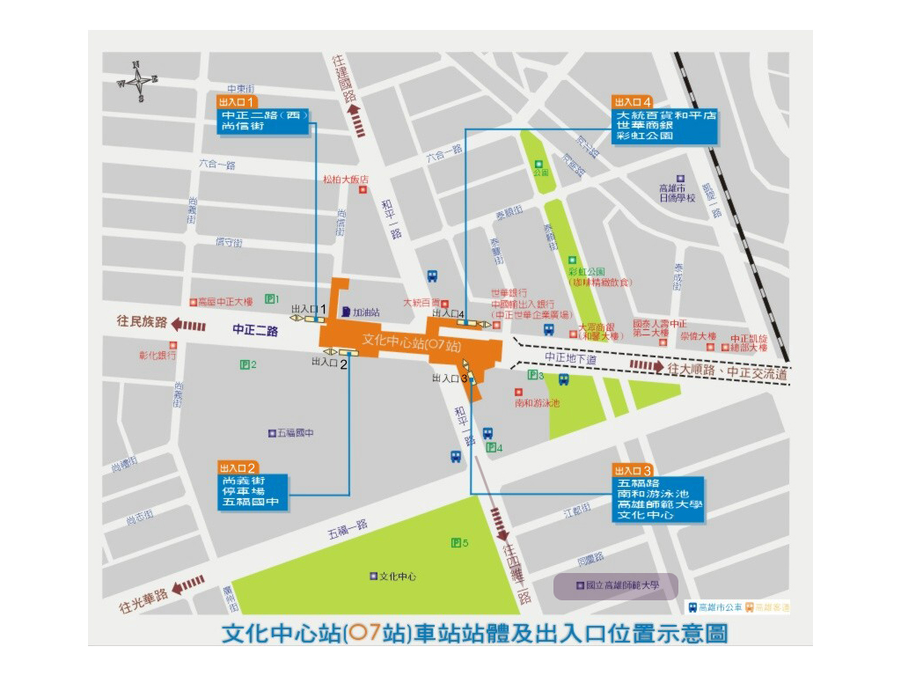

四、校園平面圖：
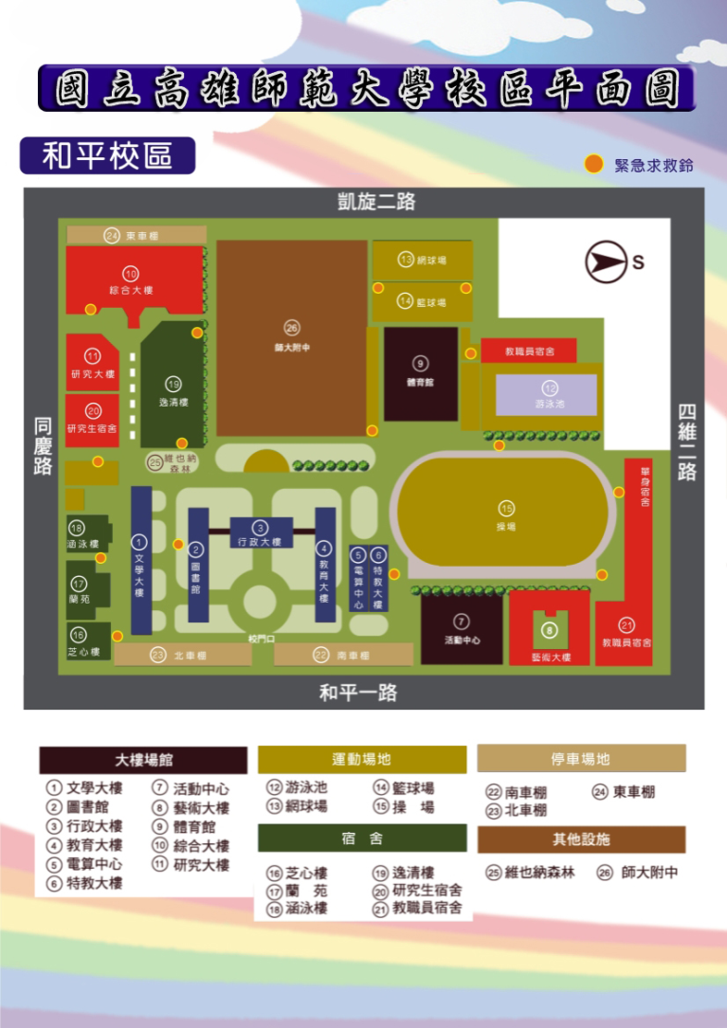
拾、活動聯絡人：
一、碁峰資訊股份有限公司 羅章綱 先生；聯絡電話：(02)2788-2408轉886

校長
核稿（關）
處室主任
單位主管
承  辦  人 | 單承  位辦

